TỔNG LIÊN ĐOÀN LAO ĐỘNG VIỆT NAM

**TRƯỜNG ĐẠI HỌC TÔN ĐỨC THẮNG**

**KHOA CÔNG NGHỆ THÔNG TIN**



**BÁO CÁO MÔN NHẬP MÔN BẢO MẬT THÔNG TIN**

*Người hướng dẫn*: **GV. Huỳnh Ngọc Tú**

*Người thực hiện*: **Huỳnh Tấn Duy - 518000537**

**Vũ Minh Phúc - 52100921**

**Đặng Viết Trung - 52100342**

ID Class: **502049 - N2**

Group: **6**

**THÀNH PHỐ HỒ CHÍ MINH, NĂM 2022**

# **MỤC LỤC**

**MỤC LỤC** 1

***LỜI CẢM ƠN*** 2

**Exercise 1:** 3

**Exercise 2:** 4

**Exercise 3:** 9

**Exercise 4**: 13

**Exercise 5:** 14

**Exercise 6:** 25

# ***LỜI CẢM ƠN***

*Lời đầu tiên, cho phép chúng em được gửi lời cảm ơn trân thành và sâu sắc nhất đến cô Huỳnh Ngọc Tú đã hỗ trợ hết mình giúp em hoàn thành bài luận giữa kì môn Nhập môn bảo mật thông tin.*

*Trong suốt quá trình từ khi bắt đầu môn học cho đến khi hoàn thành bài luận, chúng em đã nhận được rất nhiều sự giúp đỡ và quan tâm của cô* ***Huỳnh Ngọc Tú –*** *giảng viên bộ môn “Nhập môn bảo mật thông tin” của chúng em. Với chuyên môn sâu rộng, kinh nghiệm lâu năm thầy đã truyền cảm hứng rất nhiều cho em thêm yêu môn học cũng như chuyên ngành từ đó tiếp thêm động lực để em vững tin và gắn bó với lựa chọn này của mình.*

*Trải qua 1 thời gian không dài cũng không ngắn, từ khi bắt đầu đến nay, sự quan tâm giúp đỡ của cô là động lực to lớn để chúng em hoàn thành tốt bài luận của mình. Tuy vẫn còn nhiều thiếu sót và hạn chế, chúng em rất mong nhận được những góp ý quý báu để trở nên hoàn thiện hơn.*

*Trân trọng!*

*TP. Hồ Chí Minh, ngày 1 tháng 12 năm 2022*

# **Exercise 1:**

OpenMRS Demo có các đặc quyền chính dành cho quản trị viên bao gồm:

* View
* Edit
* Add
* Delete
* Form Entry
* Generate
* Manage
* Get
* Pateint
* Provider
* Purge
* Remove
* Request
* Run
* Schedule
* Share
* Squeezing
* Task
* Upload
* Update

Sau khoảng thời gian các thành viên trong nhóm cùng nguyên cứu thì nhận ra rằng View, Delete, Edit, Add là những đặc quyền tối thiểu và quan trọng nhất mà trong các hệ thống quản lý cần có.

# **Exercise 2:**

**4 vai trò chính có đặc quyền tối đa**

* Privilege Level: Full- Vai trò này có tất cả đặc quyền
* Privilege Level: High – Mức đặc quyền cao
* System Developer – Có tất cả vai trò và đặc quyền
* Application: Has Super User Privileges- có đặc quyền siêu người dùng

**Thêm vai trò người dùng**



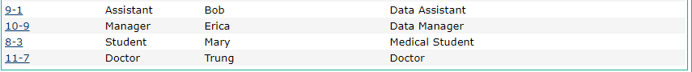

* **Để có thể thêm các vai trò và người dùng như hình trên thì tiến hành các bước sau:**
* **Đầu tiên vào mục Manage Roles sau đó chọn Add Role để thêm vai trò**

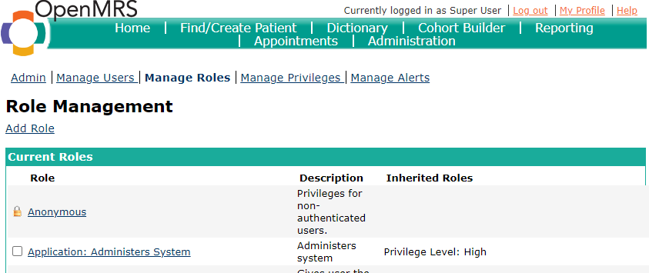

* Tiến hành thêm vai trò ở đây chúng em sẽ thêm vai trò Data Manager

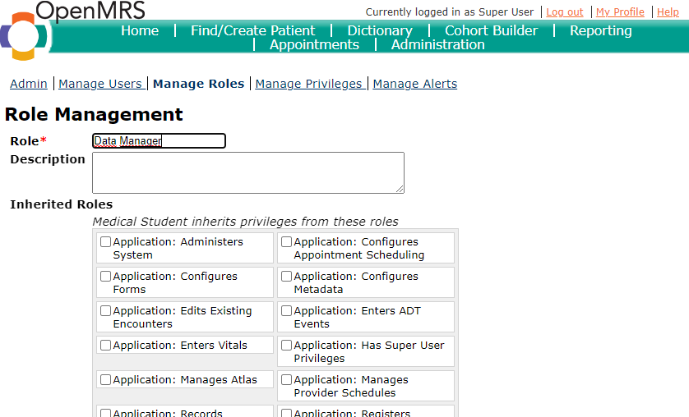

* Sau đó kéo đến phần Privileges để thêm đặc quyền cho vai trò và lưu lại vai trò. Ở đây vai trò Data Manager có đặc quyền thêm, chỉnh sửa và xem thông tin của bệnh nhân

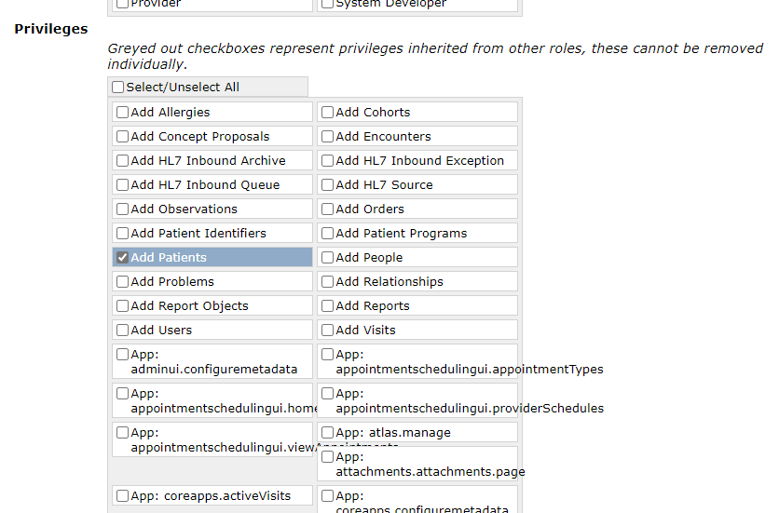

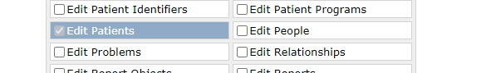

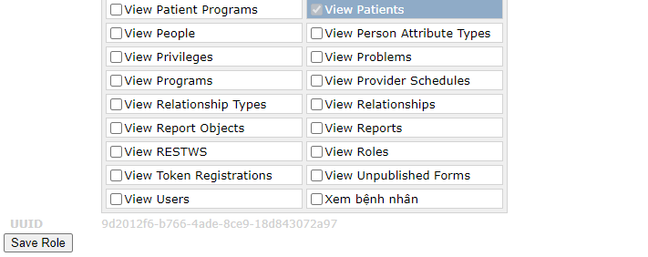

* Sau khi thêm vai trò thành công thì ta sẽ tạo ra người dùng sử hữu vai trò đó.
* Thêm các vai trò khác tương tự
  + Vai trò Data Assistant có đặc quyền xem và chỉnh sửa
  + Vai trò Medical Student có đặc quyền xem.
* Chuyển đến mục Manage User và thêm người dùng mới.

**Thêm người dùng**

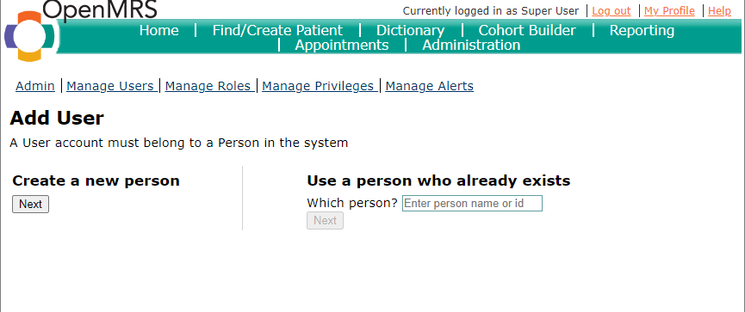

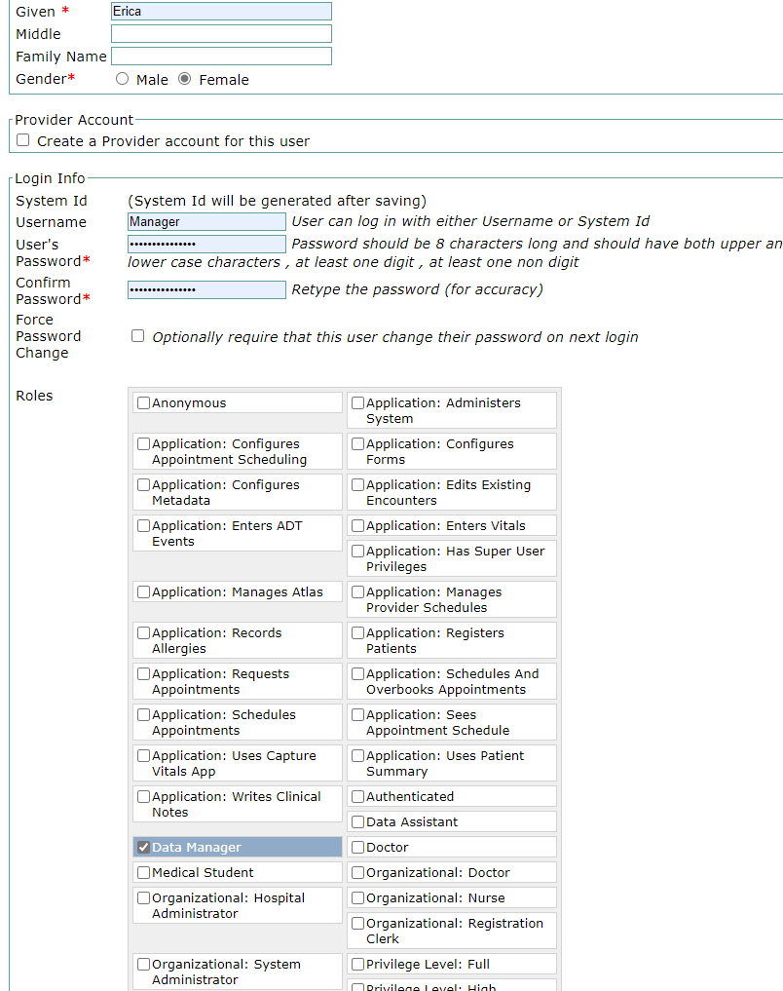

* Sau khi điền thông tin người dùng và chọn vai trò thì lưu người dùng lại chúng ta đã tạo ra được 1 người dùng với vai trò có các đặc quyền được thiết lập.
* Thêm các người dùng khác tương tự như trên.

# **Exercise 3:**

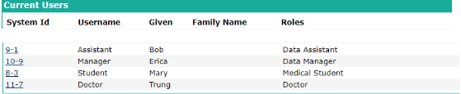

* Người dùng Bob có vai trò Data Assistant và có các đặc quyền của Data Assitant.
* Marry có vai trò là Medical Student và có các đặc quyền của Medical Student.
* Erica có vai trò là Data Manager và có các đặc quyền của Data Manager.
* Trung có vai trò là Doctor và có các đặc quyền của Doctor.
* Vì Erica có vai trò cấp cao(Data Manager) của Bob có vai trò Data Assistant. Nên chúng ta sẽ cập nhật lại đặc quyền của Data Manager là kế thừa đặc quyền của Data Assistant và có thêm đặc quyền thêm bệnh nhân vào hệ thống.
* Khi cho Data Manager kế thừa đặc quyền của Data Assistant thì khi thay đổi hay nâng cao các đặc quyền của Data Assistant trong tương lai đặc quyền của Data Manager cũng sẽ được cập nhật theo.
* Để cho Data Manager kế thừa đặc quyền của Data Assistant chỉ cần vào mục Manage Roles tìm đến Data Manager trong phần Inherited Roles chọn Data Assistant thì Data Manager sẽ kế thừa các đặc quyền của Data Assistant.

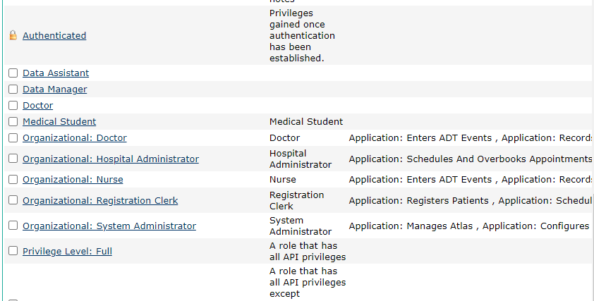

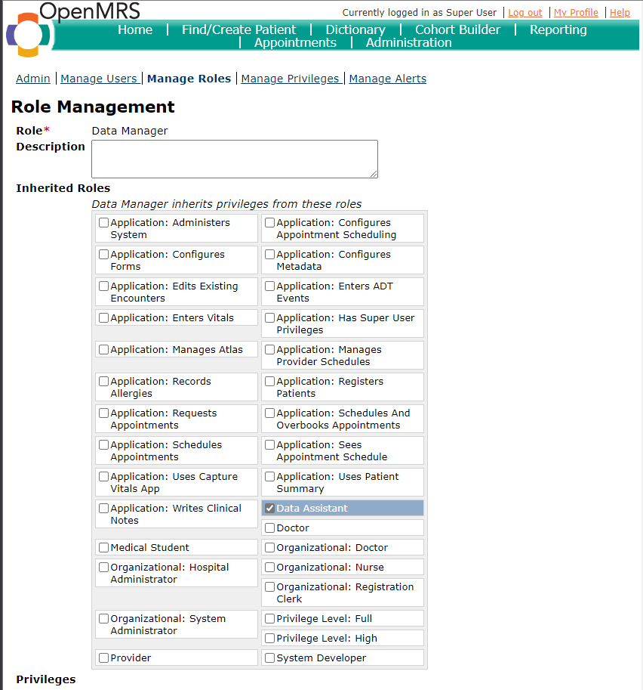

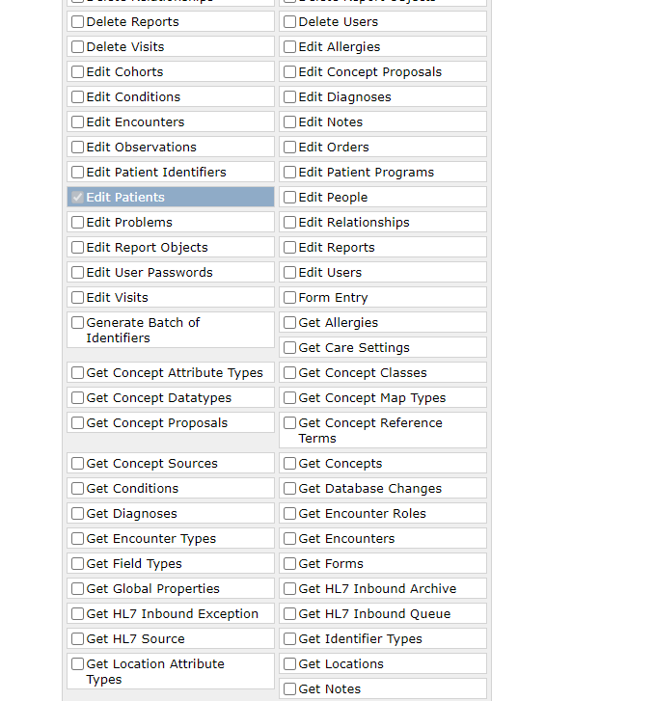

# **Exercise 4**:

Các vai trò, kế thừa các đặc quyền từ các vai trò và các đặc quyền:

|  |  |  |
| --- | --- | --- |
| Role(s) | Inherit Privilege(s) from Role(s) | Additional Privilege(s) |
| Nurse | System Administrator  Doctor  Physiotherapist  Psychologist  Dentist | Add/ Edit/ View Patients  Add/ Edit/ View Laboratory Orders  Add/ Edit/ View Observations  Add/ Edit/ View Reports |
| Doctor | System Administrator | Add/ Edit/ View Patients  Add/ Edit/ View Laboratory Orders  Add/ Edit/ View Encounters  Add/ Edit/ View Visits |
| Health Secretary | System Administrator  Doctor  Physiotherapist  Psychologist  Dentist | Add/ Edit/ View Encounters  Add/ Edit/ View Diet Orders |
| Physiotherapist | System Administrator | Add/ Edit/ View Encounters  Add/ Edit/ View Physiotherapy Orders |
| Psychologist | System Administrator | Add/ Edit/ View Encounters  Add/ Edit/ View Psychology Orders |
| Radiologist | System Administrator | Add/ Edit/ View Laboratory Orders  Add/ Edit/ View Radiology Orders |
| Dentist | System Administrator | Add/ Edit/ View Encounters  Add/ Edit/ View Diet Orders |
| Ambulance Personnel | System Administrator  Registration Clerk | View Patients Add Reports |
| System Administrator |  | Add/ Edit/ View Users  Add/ Edit User Passwords  Add/ Edit/ View Roles |
| Registration Clerk | System Administrator | Add/ Edit/ View Users  Add/ Edit/ View Patients  Add/ Edit/ View Appointments |

# **Exercise 5:**

Hình ảnh các vai trò được xác định và phân cấp trong OpenMRS:

1. Nurse:

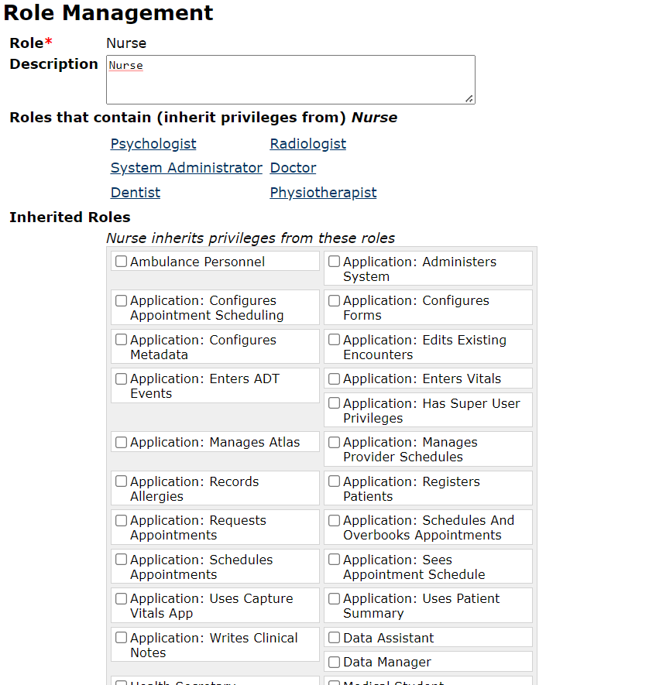

1. Doctor:

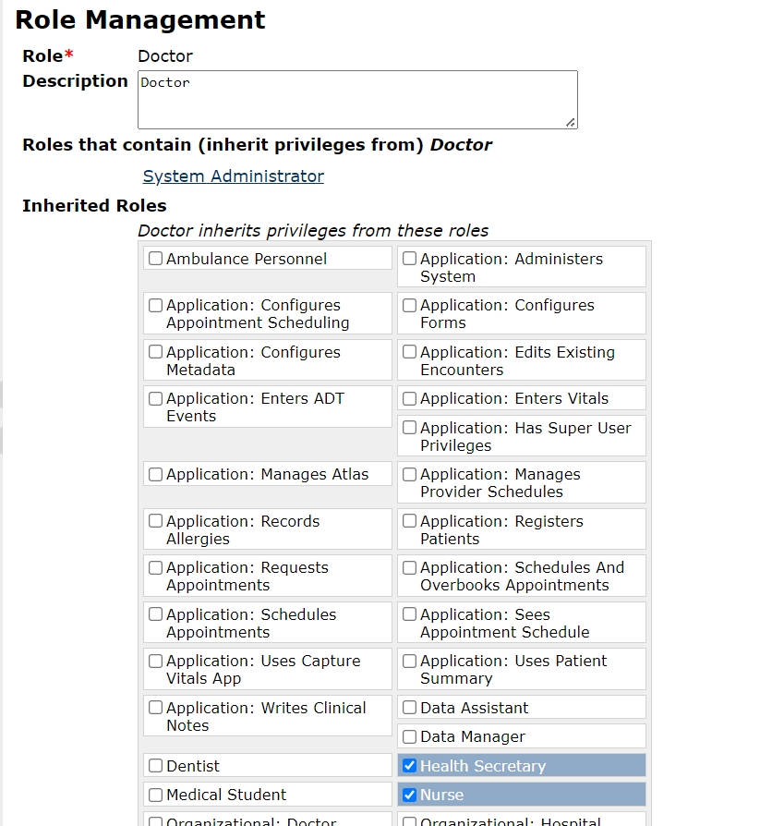

1. Health Secretary:

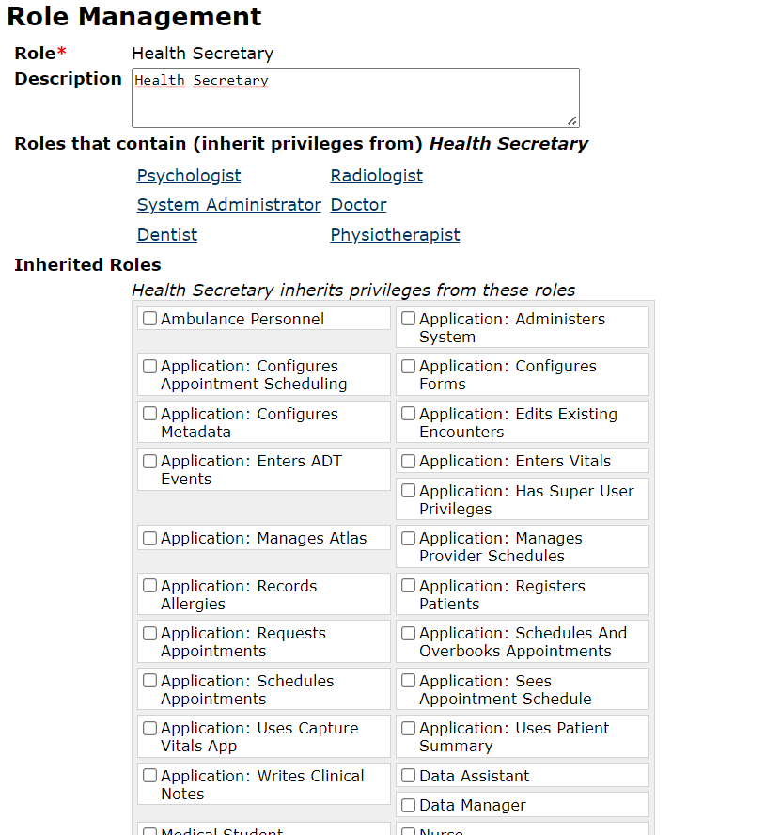

1. Physiotherapist:

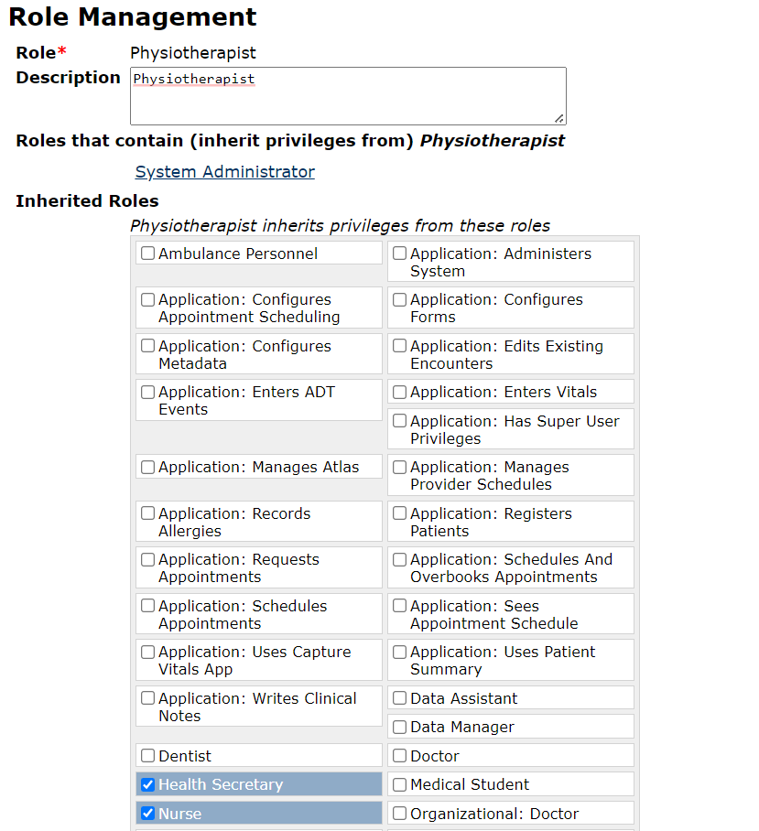

1. Psychologist:

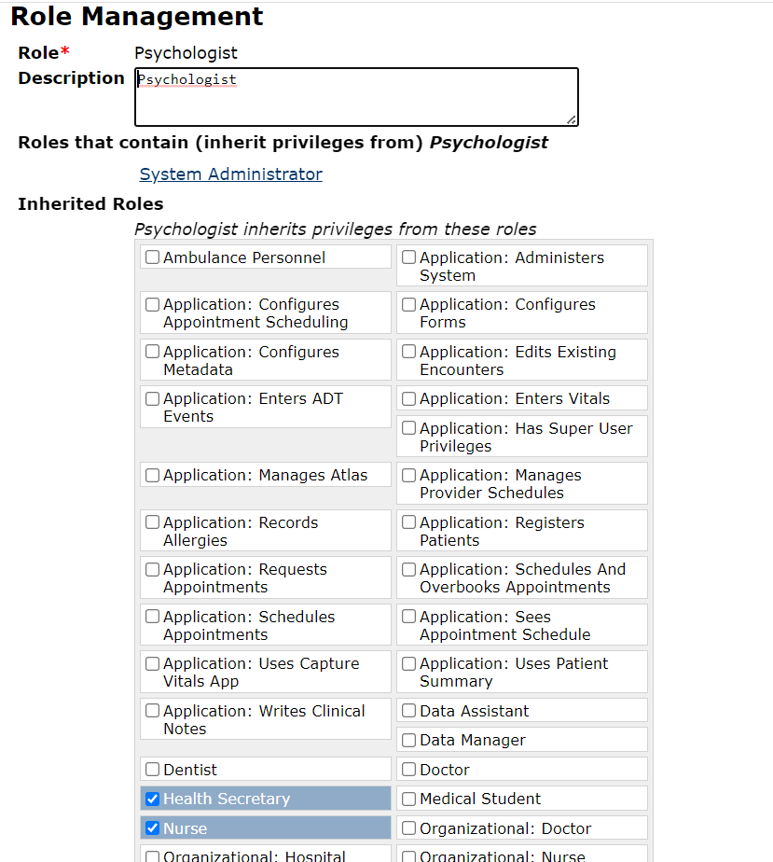

1. Radiologist:

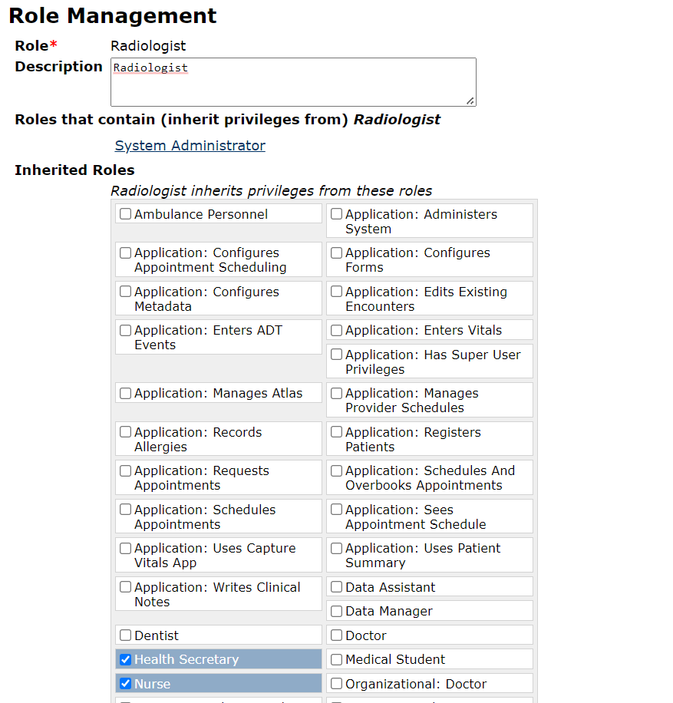

1. Dentist:

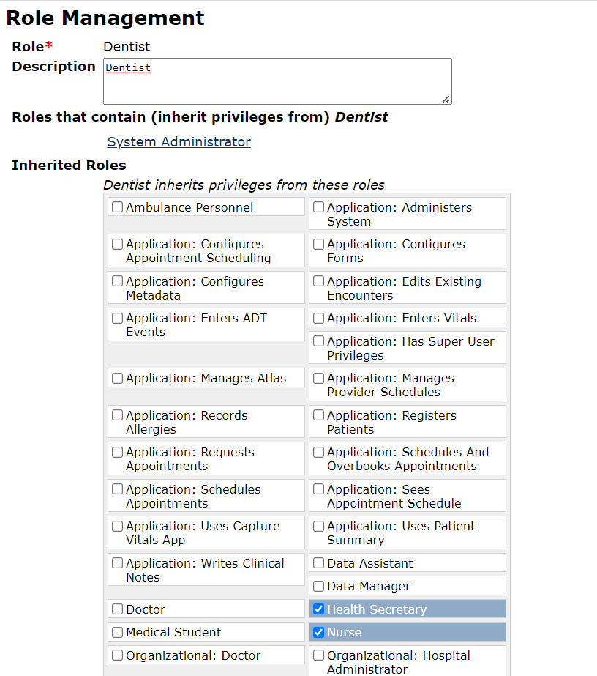

1. Ambulance Personnel:

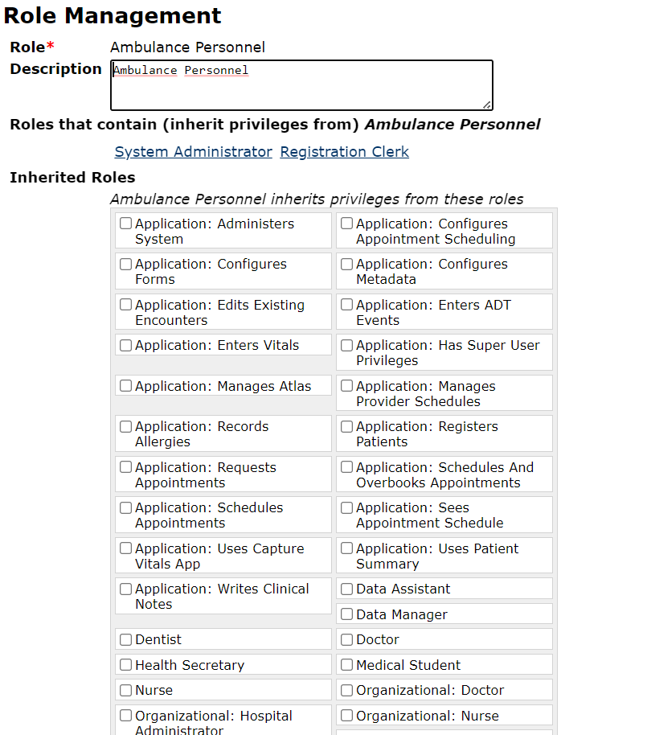

1. System Administrator:

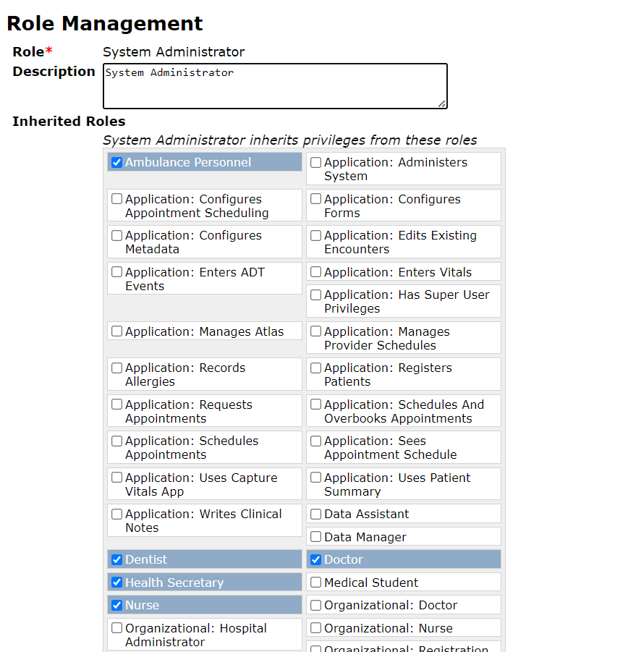

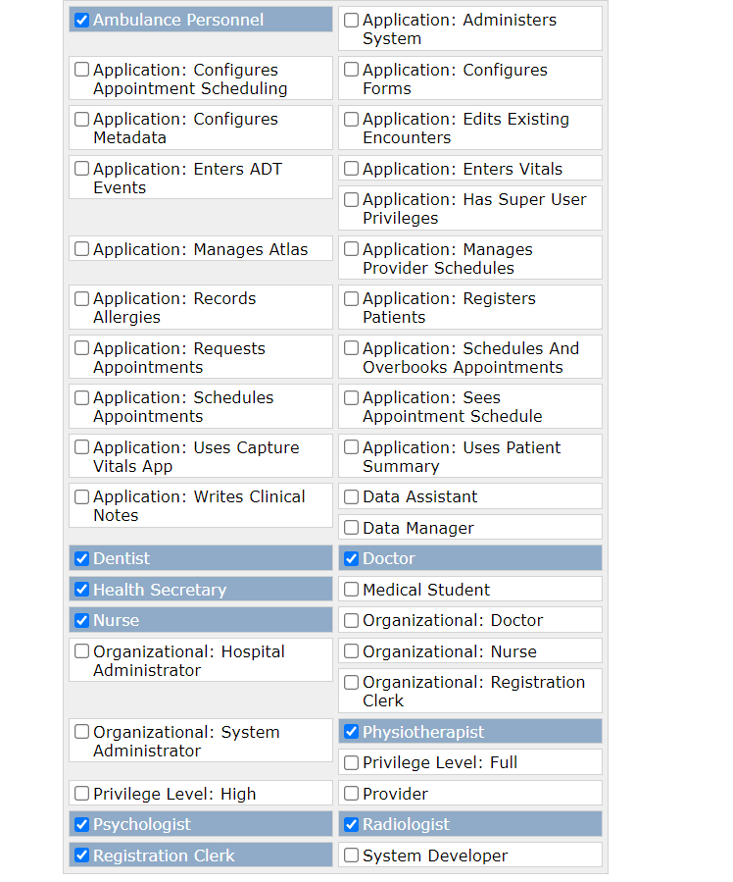

1. Registration Clerk:

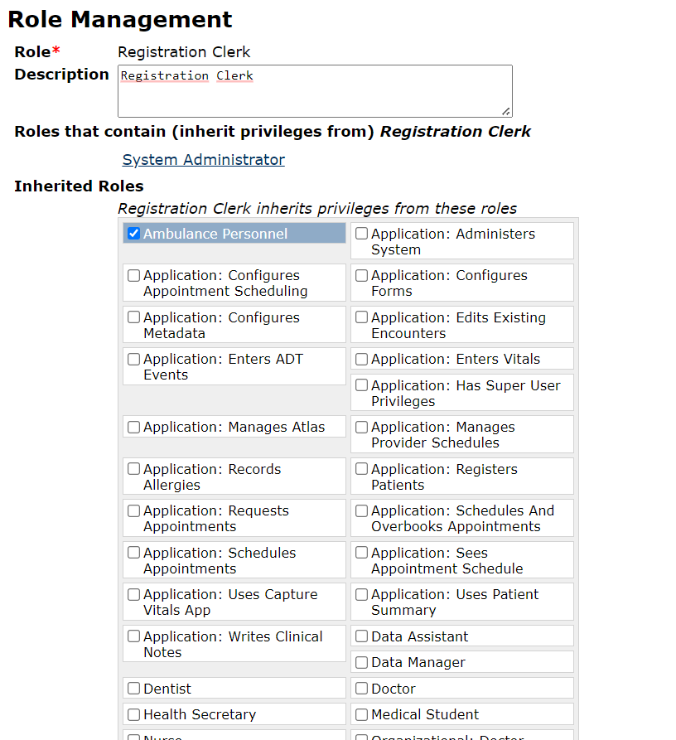

# **Exercise 6:**

Những vấn đề gặp khó khăn khi sử dụng mô hình kiểm soát của OpenMRS là:

* Mô hình này không có hỗ trợ ngôn ngữ nào khác ngoài Tiếng Anh, nếu người dùng là một người không quá tốt về tiếng anh, họ sẽ gặp một vài khó khăn nhất định khi sử dụng OpenMRS.
* Không có hướng dẫn chi tiết dành cho người mới bắt đầu, chúng ta cần phải đọc và tìm hiểu các thông tin cũng như cách hoạt động cơ bản của nó ở trên internet và các bài đăng từ những người từng sử dụng, để có thể hiểu được hết những gì mà hệ thống này có thể làm được.
* Vấn đề giao diện không hẳn là sẽ gây khó khăn cho người dùng nhưng nó vẫn có hạn chế về phần nhìn.

Những điều OpenMRS có thể cải thiện hệ thống của họ:

* Họ có thể thêm nhiều ngôn ngữ và người dùng có thể tùy chỉnh ngôn ngữ mà họ muốn sử dụng.
* Nên có phần hướng dẫn người dùng ngay trong hệ thống để người dùng không phải tìm hiểu cách dùng nó một cách chuyên nghiệp trên internet mà có thể tìm ngay khi vừa mở hệ thống và thực hiện những thao tác cơ bản nhất.
* Giao diện khá đơn giản, hệ thống sẽ tốt hơn nếu có thêm những hình ảnh, icon, và hiệu ứng cơ bản với những thao tác, người dùng sẽ dễ hình dung những gì mà họ sẽ thao tác.